兒科電子入院病歷表格│韓彥辰編│請不吝賜教u104022419@cmu.edu.tw
基本資料 | 姓名 |  | 病歷號碼
 | 年齡/性別 |  | 床號
 | 職業 |  | Marital status
 | 種族 |  | 住處
 | 病歷資料來源 |  | 旅遊史
主訴  症狀+時間 | Sudden, Gradual, Progressive, Episodic陣發, Intermittent間歇, Transient短暫, Periodic週期, Recurrent複發  可以有兩個以上的主訴
現病史 | Location、Quality、Quantity、Onset mode、Precipitating factors、Exaggerating factors、Relieving factors、Accompanying symptoms  Under the暫定診斷(tentative diagnosis)、臨時診斷(provisional diagnosis)、臆測診斷(presumptive diagnosis)、初步診斷(preliminary diagnosis)

過去病史 | He / She was born to a Gravida _ Para _ Abortus__ mother after a gestation age of ___ weeks and ___ day by normal spontaneous delivery / cesarean section with birth body weight of ___ gram.
Development History:
四大項，各寫一個
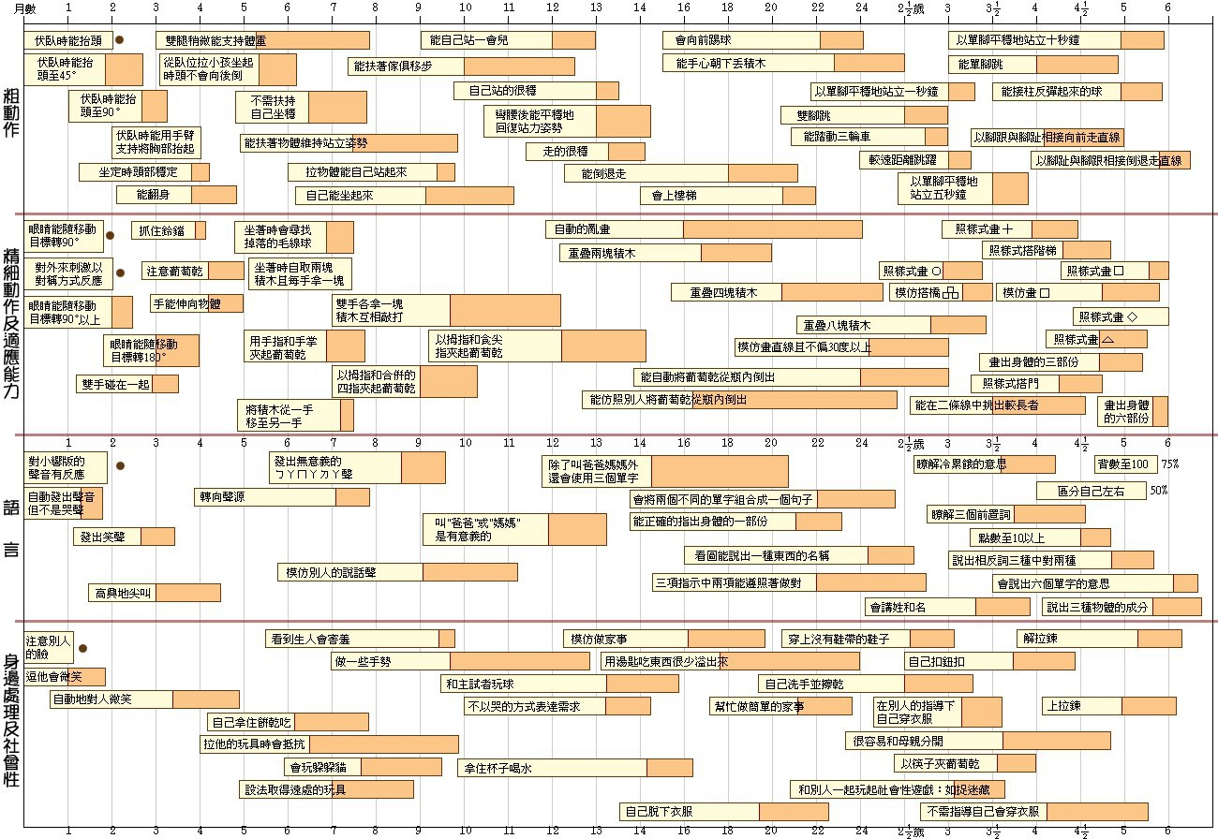

Feeding History:150CC 14% milk/q4h, rice, vegetable, fruit Human milk / formula milk / soft diet / normal diet

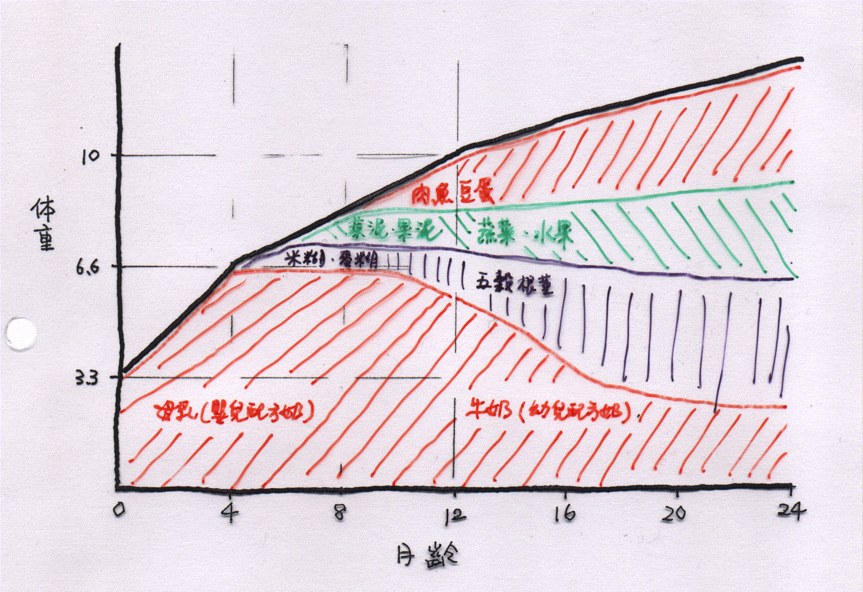
Previous Illnesses/Hospitalizations/Surgeries:

Allergies:
Food allergy:
Drug allergy:
Contrast medium allergy:
藥物
疫苗史 | 拿兒童健康手冊
社會心理史 | 主要照顧者：  就讀學校層級：  以及是否與家人同住：
皮膚感染 | 是否為長期臥床或居住過長期照護機構？ | 否 / 是
 | 機構近兩個月是否有其他居住者患過疥瘡？ | 否 / 是
 | 病人是否有皮膚疹？ | 否 / 是
家族史 | 高血壓、冠狀動脈疾病、膽固醇過高、中風、糖尿病、甲狀腺疾病、腎臟疾病、關節炎、結核病、氣喘、肺疾病、頭痛、痙攣、心理疾病、自殺、酒精、藥物成癮、過敏、乳房、卵巢、前列腺及其他癌症 (貝氏)

系統回顧(重要的健康事件要移到現病史/過去病史)│灰底：非系統選項
General  一般 | 無力 | 疲倦 | 厭食 | 發燒 | 失眠
 | 其他
Integument  皮膚 | 顏色變化 | 搔癢 | 疹子 | 掉髮 | 結節
 | 指甲
HEENT  頭眼耳鼻喉 | 頭 | 頭痛 | 頭暈 | 眩暈
 | 眼 | 視力 | 辨色力 | 矯正鏡片 | 畏光
 |  | 複視 | 疼痛 | 分泌物
 | 耳 | 疼痛 | 分泌物 | 聽力異常 | 耳鳴
 | 鼻 | 流鼻血 | 分泌物 | 異物感 | 嗅覺
 | 喉 | 牙齒狀態 | 牙齦 | 假牙 | 味覺
 |  | 喉嚨痛 | 沙啞 | 硬塊
Respiratory  呼吸 | 咳嗽 | 痰 | 咳血 | 哮喘 | 呼吸困難
Cardiovascular  心血管 | 呼吸困難 | 水腫 | 胸悶、胸痛 | 心悸 | 端坐呼吸
 | 間歇性跛行 | 陳發性夜間呼吸困難 | 四肢冰冷 | 紫紺
 | 高血壓
Gastrointestinal  腸胃道 | 吞嚥困難 | 噁心 | 嘔吐 | 腹痛 | 吐血
 | 黑便 | 血便 | 排便習慣改變
 | 黃疸 | 食慾改變 | 反酸 | 腹脹 | 腹瀉
 | 便秘
Metabolic  Endocrine  新陳代謝/內分泌 | 生長發育 | 體重改變 | 畏寒畏熱 | 緊張 | 流汗
 | 口渴 | 毛髮改變 | 多汗 | 食慾異常 | 消瘦
 | 多飲 | 多尿 | 性格改變 | 體重改變 | 第二性徵改變
Genitourinary  泌尿生殖 | 頻尿 | 排尿延遲 | 尿急 | 淋漓 | 失禁
 | 疼痛 | 血尿 | 夜尿 | 多尿 | 其他
 | 腰痛 | 尿量減少
Hematologic  血液 | 易瘀青、出血 | 淋巴結腫大 | 貧血 | 牙齦出血 | 乏力
 | 反復鼻出血
Neuropsychiatry  神經/精神 | 頭暈 | 昏厥 | 言語障礙 | 感覺消失 | 感覺異常
 | 共濟失調 | 無力、麻痺 | 震顫 | 焦慮 | 抑鬱
 | 易怒 | 癲癇 | 性格改變 | 頭痛 | 失眠
 | 嗜睡 | 意識障礙 | 抽搐 | 癱瘓 | 記憶衰退
 | 情緒高亢 | 情緒低落
Musculoskeletal  肌肉骨骼 | 關節疼痛 | 僵硬 | 活動受限 | 肌肉無力 | 消瘦
 | 骨折 | 肌肉麻木 | 疼痛 | 痙孿 | 萎縮
 | 外傷 | 關節腫大

Dx | 舉例  - 病因診斷(etiologic diagnosis)：atherosclerotic heart disease  - 生理學發現(physiologic finding) : congestive heart failure  - 解剖學發現(anatomic finding) : cardiomegaly  - 臨床症狀(symptom) : shortness of breath  - 實驗室檢查發現(laboratory findings) : hypokalemia  - 心理問題(psychological problem) : depression  - 家庭狀況(home situation)：financial constraints to pay hospital bills  - 危險因素(risk factor)：excessive smoking
Plan | Diagnostics：列出將要安排的診斷性檢查  Therapeutics：描述治療計劃，若原先的治療計畫改變或增加，必需提出理由  Patient education：提出衛教計劃
語法參考
- 聽診不熟練時：我想花更多的時間聽診你的心臟和心音，但是這並不代表說我聽到什麼異常。
- 系統性回顧：接下來的部分可能感覺很冗長，但對於我們是很重要的，以免遺漏什麼。

